Фотоотчёт новогоднего праздника в первой младшей группе
«Кто рукавичку потерял»
Праздник начался с того, что дети полюбовались ёлочкой.

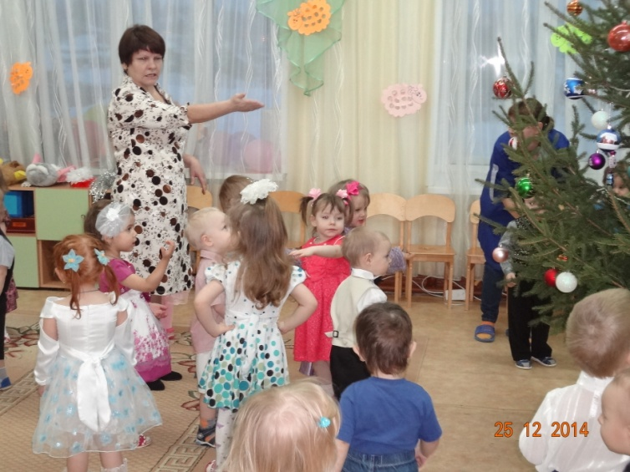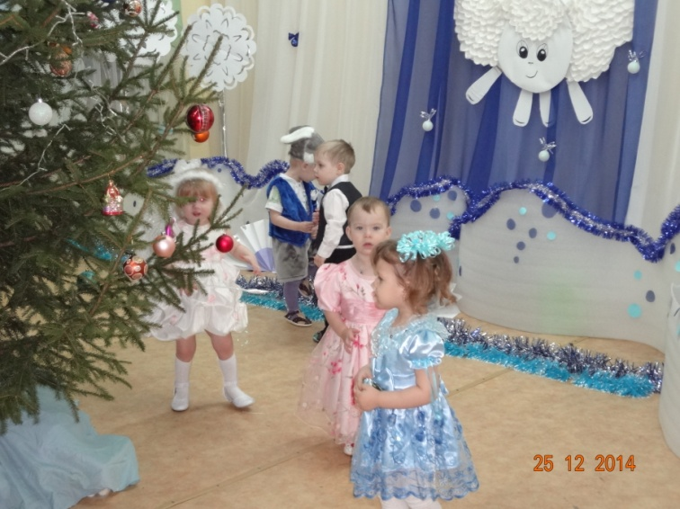

Спели для ёлочки песенку.
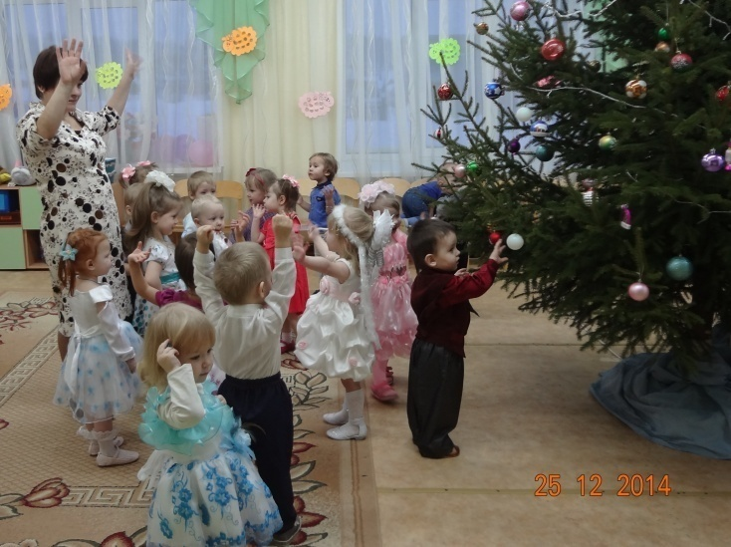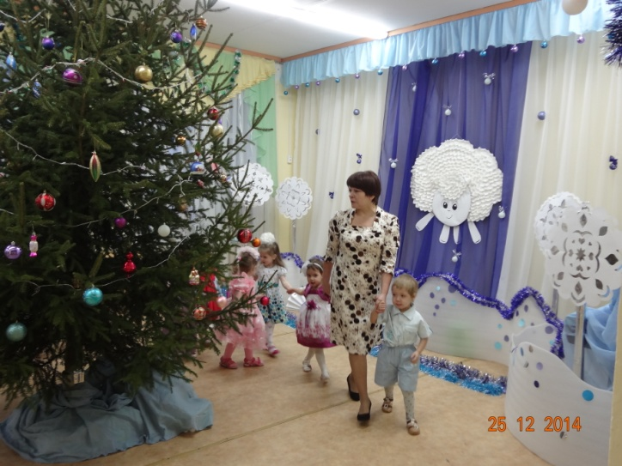

Затем дети нашли рукавички сначала Зайчику, потом Мишутке. Зверюшки поплясали и поиграли с детками.
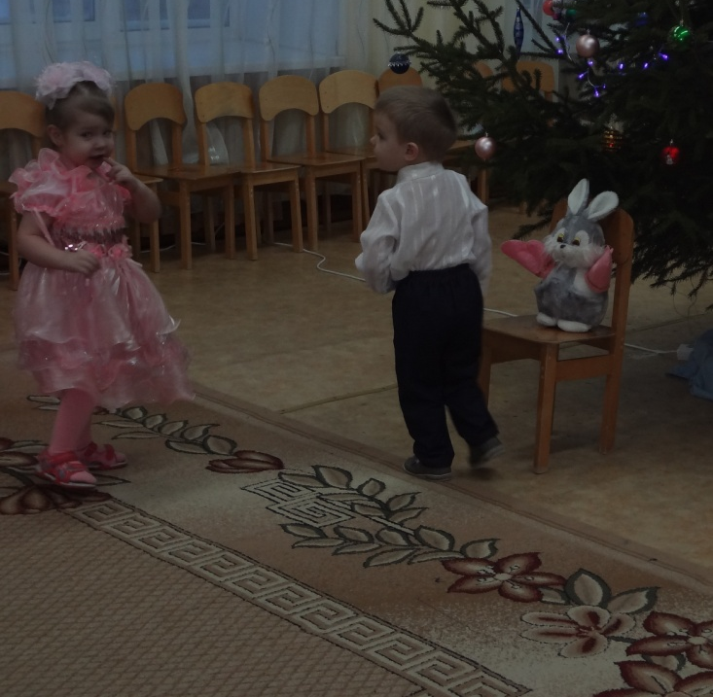
Но вот детки нашли рукавичку Снегурочки. 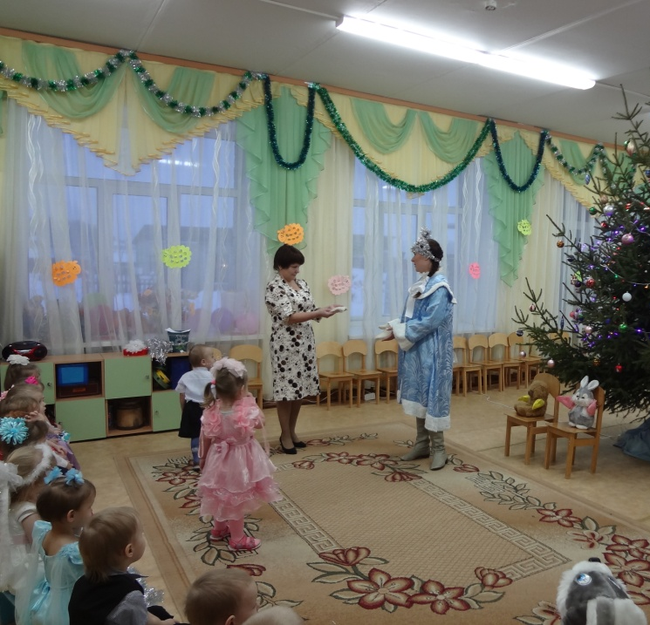
Снегурочка поиграла с детками в прятки. 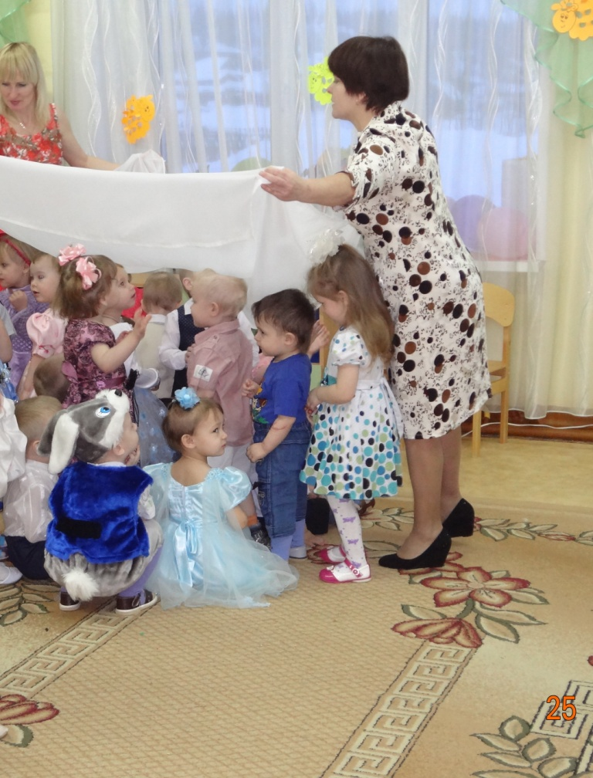

«Покатала» детей на саночках. 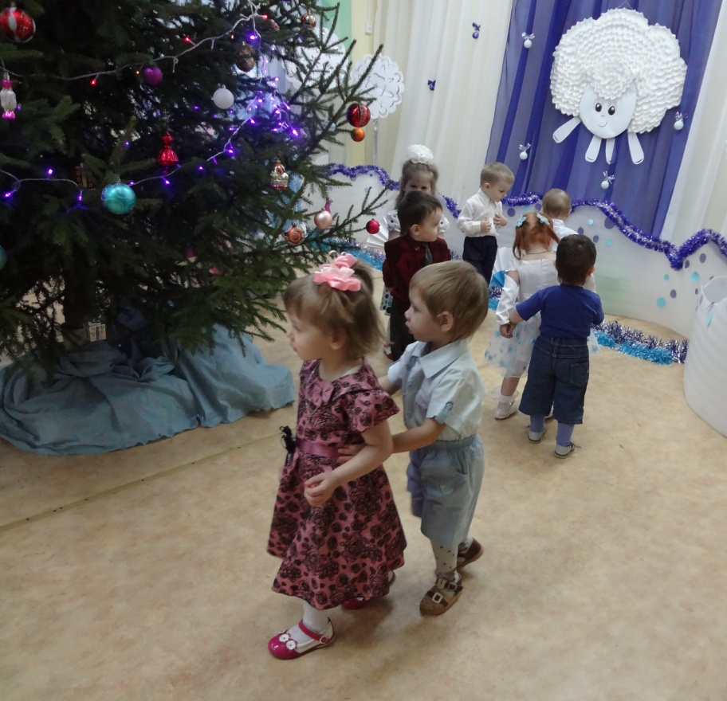

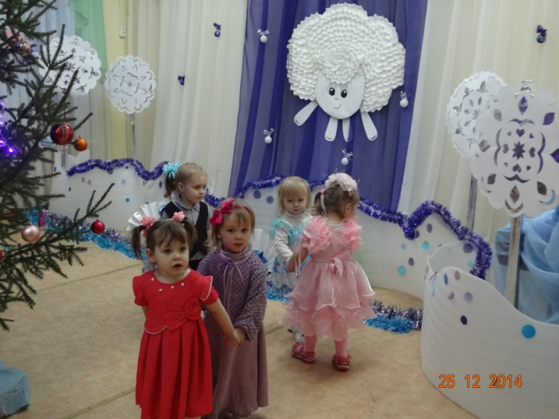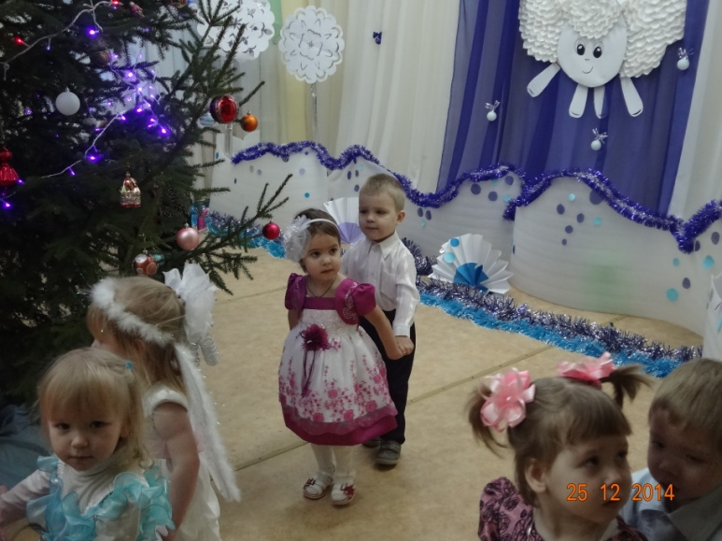
Ну и самый долгожданный гость- Дед Мороз!
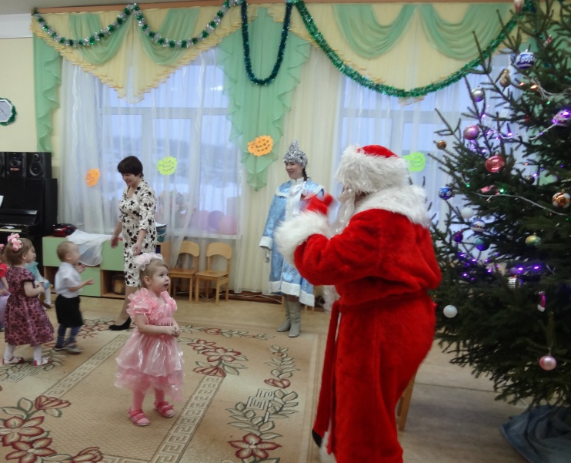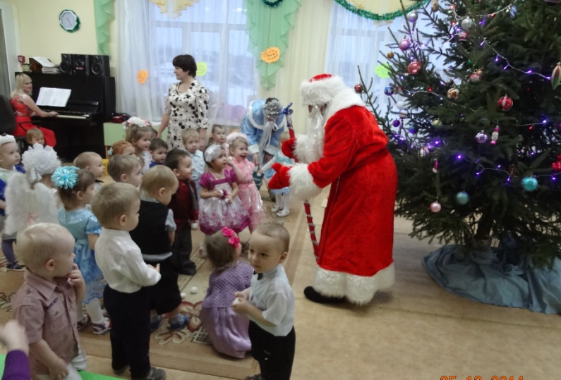
Детки плясали с Дедом Морозом. Добрый Дедушка «катал» детей на паровозе.
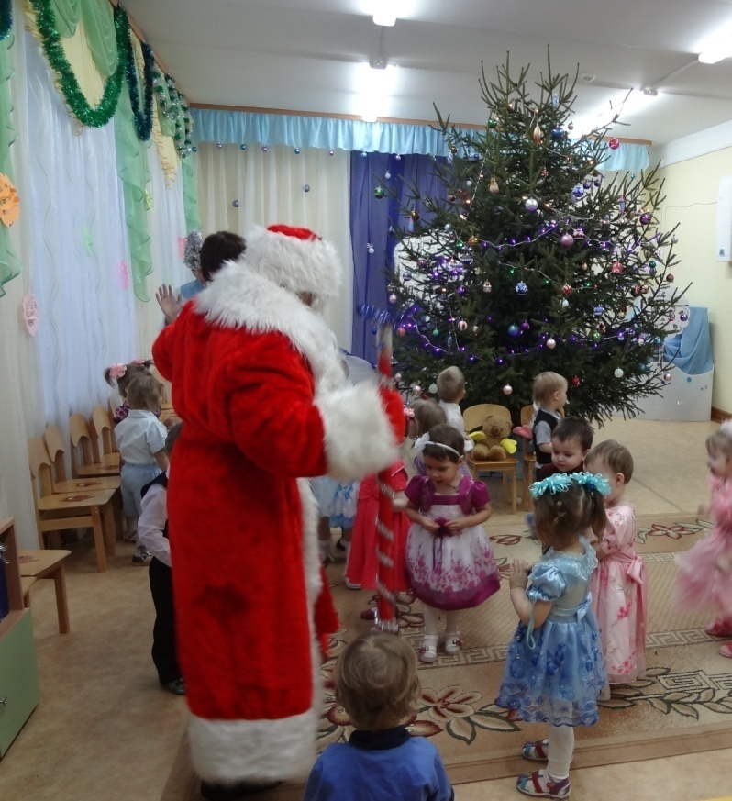
А в конце потерял рукавичку, долго искал её со своей внучкой.
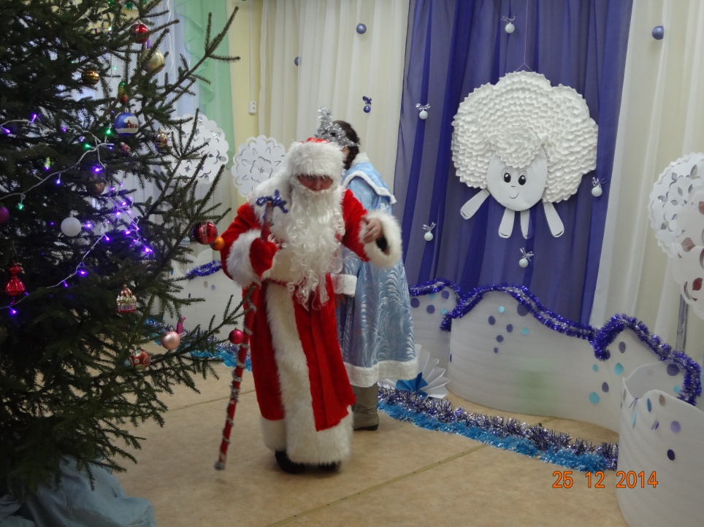
А когда нашёл, обнаружил в ней угощение для детей.
Праздник закончился фотосессией детей с Дедом Морозом и Снегурочкой.

